Додаток 1
до вимог та рекомендацій до
дизайну адресного господарства
(покажчиків назв вулиць та
номерів будівель) для
розміщення у місті Львові

Шрифт Municipal 106

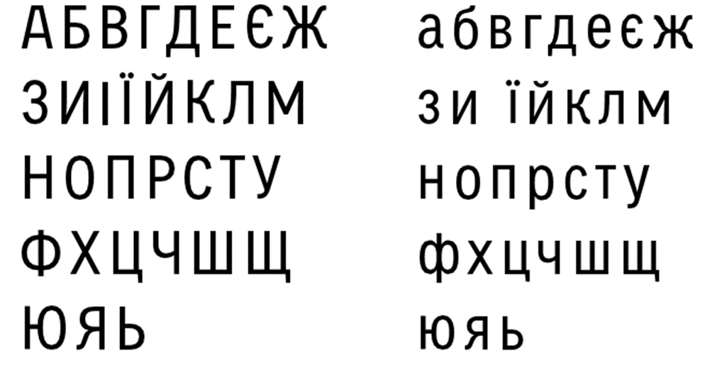
Шрифт Municipal 205

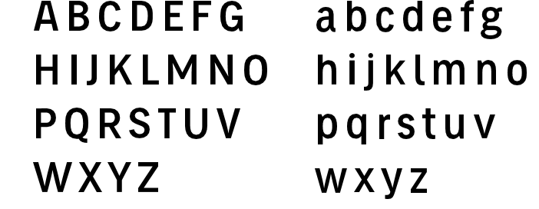

Директор ЛКП “Центр
розвитку туризму м. Львова“ В. Кулик

Додаток 2
до вимог та рекомендацій до
дизайну адресного господарства
(покажчиків назв вулиць та
номерів будівель) для
розміщення у місті Львові

Адресні покажчики, які розміщені на будинках у межах
історичного ареалу

1. Зовнішній вигляд покажчиків назв вулиць на території історичного ареалу
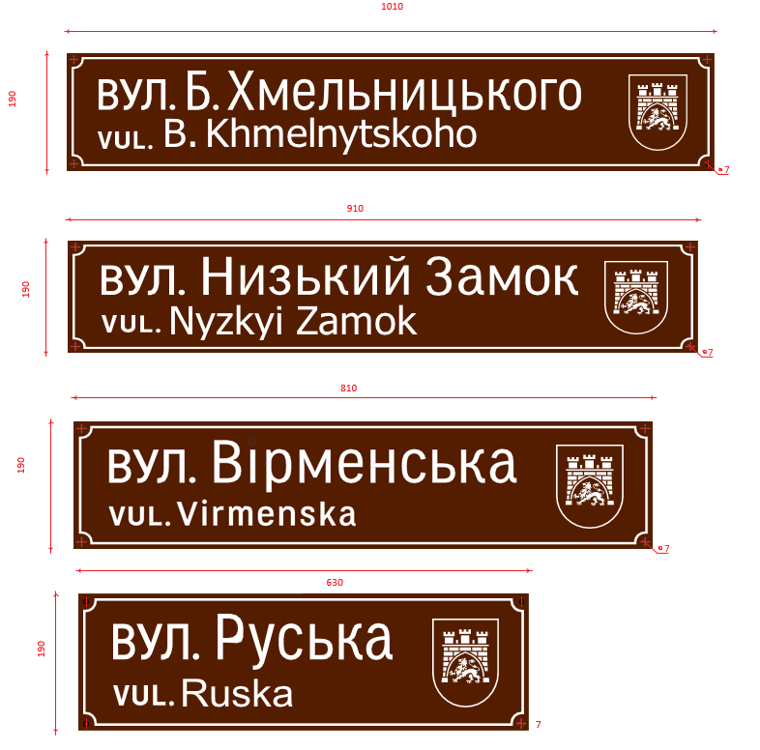

2. Зовнішній вигляд покажчиків номерів будинків на території історичного ареалу

175

190

250

190

340

190

3. Неприпустимі трансформації

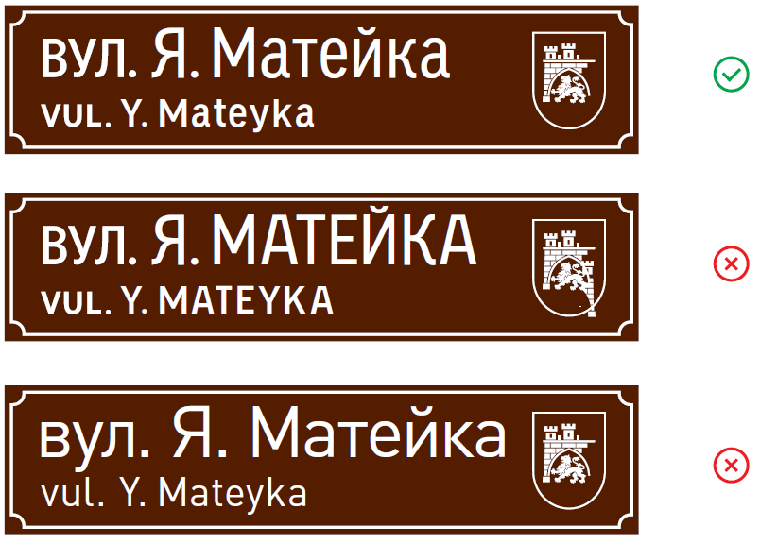

4. Профіль таблиці та захисні люверси

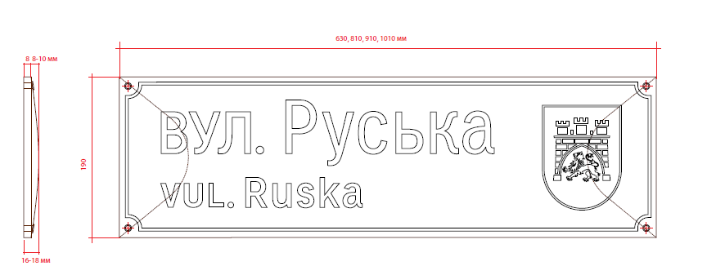
Назви вулиць
Номери будинків
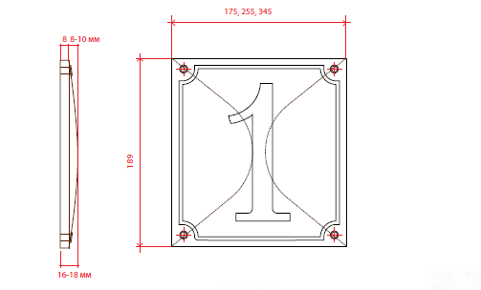
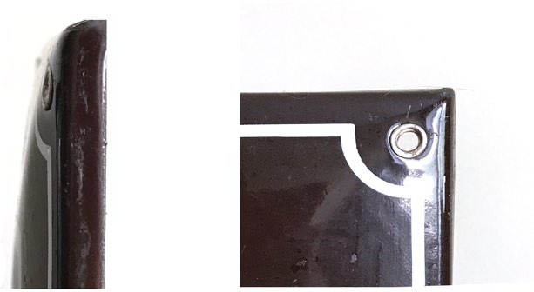

Директор ЛКП “Центр
розвитку туризму м. Львова“ В. Кулик
Додаток 3
до вимог та рекомендацій до
дизайну адресного господарства
(покажчиків назв вулиць та
номерів будівель) для
розміщення у місті Львові

Цифри шрифта Municipal 106 для набору номерів будинків
у межах історичного ареалу

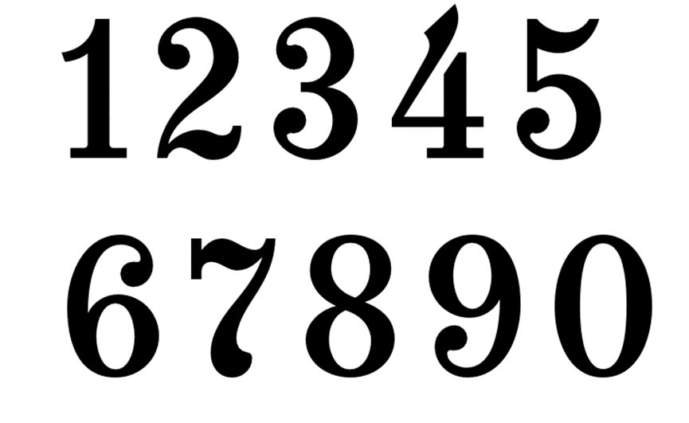

Директор ЛКП “Центр
розвитку туризму м. Львова“ В. Кулик

Додаток 4
до вимог та рекомендацій до
дизайну адресного господарства
(покажчиків назв вулиць та
номерів будівель) для
розміщення у місті Львові

Адресні покажчики, які розміщені на будинках поза межами
історичного ареалу у районах садибної та малоповерхової забудови

1. Зовнішній вигляд адресних покажчиків, які розміщені на будинках поза межами історичного ареалу у районах садибної та малоповерхової забудови

1010
B. Khmelnytskoho
5

190

910
Nyzkyi Zamok
5

190

810

5

190

630
Ruska
5

190

2. Зовнішній вигляд номерів будинків поза межами історичного ареалу у районах садибної та малоповерхової забудови

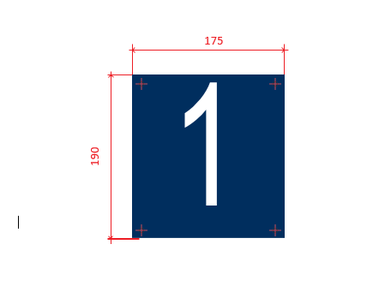

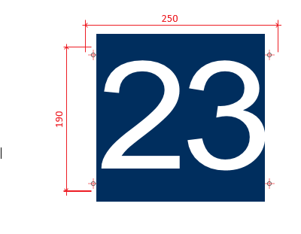

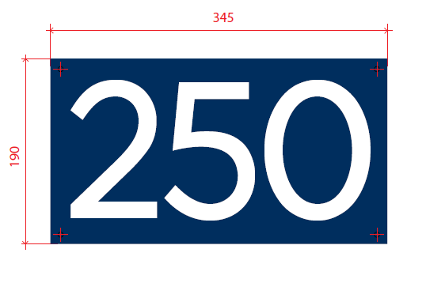

Директор ЛКП “Центр
розвитку туризму м. Львова“ В. Кулик

Додаток 5
до вимог та рекомендацій до
дизайну адресного господарства
(покажчиків назв вулиць та
номерів будівель) для
розміщення у місті Львові

Цифри шрифта Municipal Modern Digits для набору номерів
будинків поза межами історичного ареалу

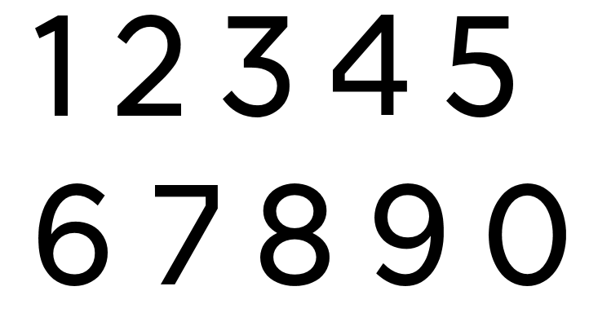

Директор ЛКП “Центр
розвитку туризму м. Львова“ В. Кулик

Додаток 6
до вимог та рекомендацій до
дизайну адресного господарства
(покажчиків назв вулиць та
номерів будівель) для
розміщення у місті Львові

Рекомендації для встановлення таблиць з назвами вулиць
на території історичного ареалу та у районах садибної
та малоповерхової забудови

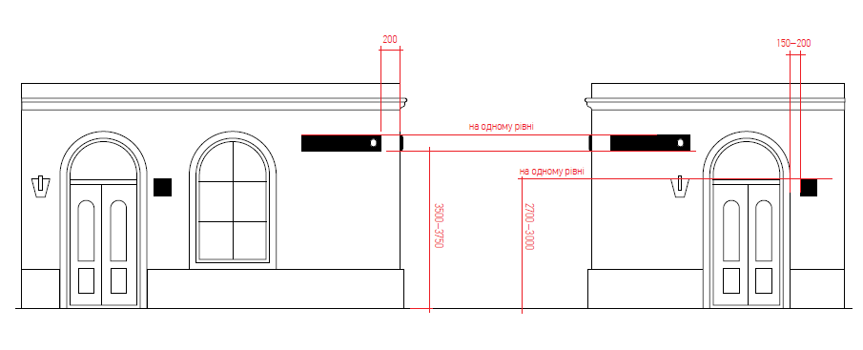

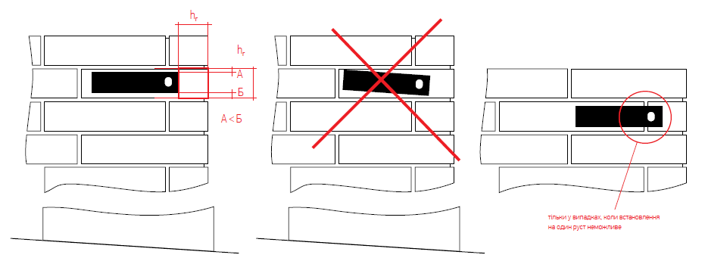

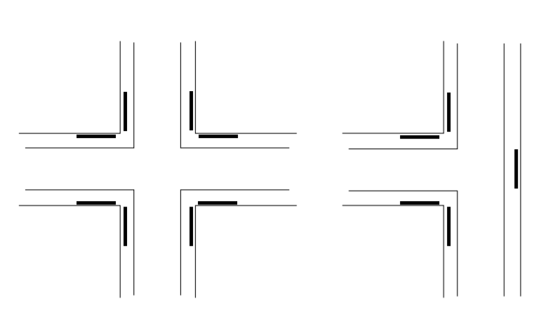

Розміщення табличок з назвами вулиць на території історичного ареалу та у районах садибної та малоповерхової забудови

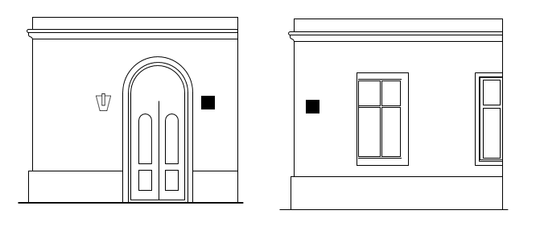
Розміщення табличок з номерами Розміщення табличок з
будинків на території історичного номерами будинків у районах
ареалу садибної та малоповерхової
забудови

Директор ЛКП “Центр
розвитку туризму м. Львова“ В. Кулик

Додаток 7
до вимог та рекомендацій до
дизайну адресного господарства
(покажчиків назв вулиць та
номерів будівель) для
розміщення у місті Львові

Суміщені покажчики номера будинку та назви вулиці
для районів багатоповерхової забудови

1. Зовнішній вигляд адресних покажчиків, які розміщені на будинках поза межами історичного ареалу у районах садибної та малоповерхової забудови

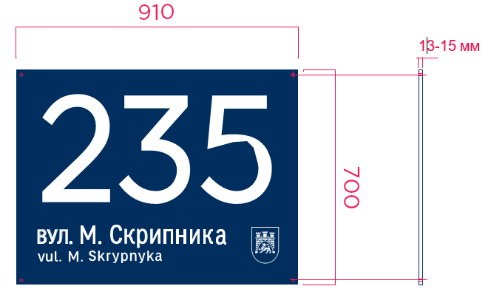

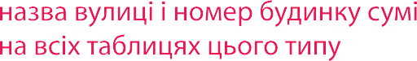

2. Вказівники напрямку вулиць та вказівник на групу номерів будинків

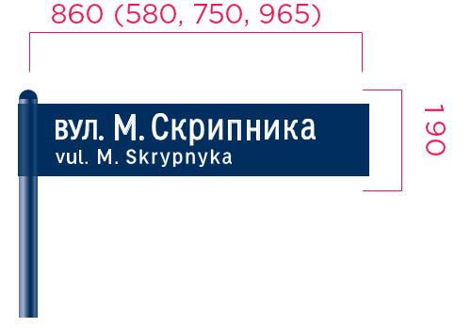

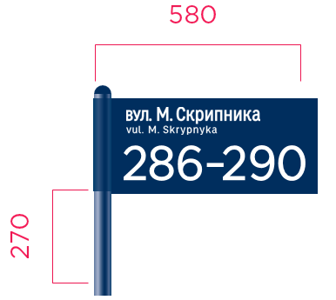

Директор ЛКП “Центр
розвитку туризму м. Львова“ В. Кулик

Додаток 8
до вимог та рекомендацій до
дизайну адресного господарства
(покажчиків назв вулиць та
номерів будівель) для
розміщення у місті Львові

Рекомендації для встановлення суміщених покажчиків
з назвами вулиць та номерами будинків для районів
багатоповерхової забудови

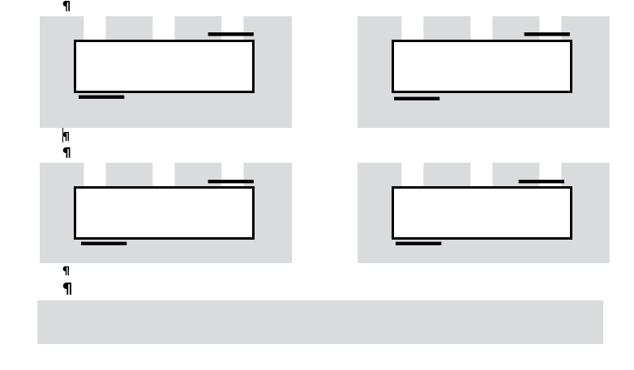

Директор ЛКП “Центр
розвитку туризму м. Львова“ В. Кулик

